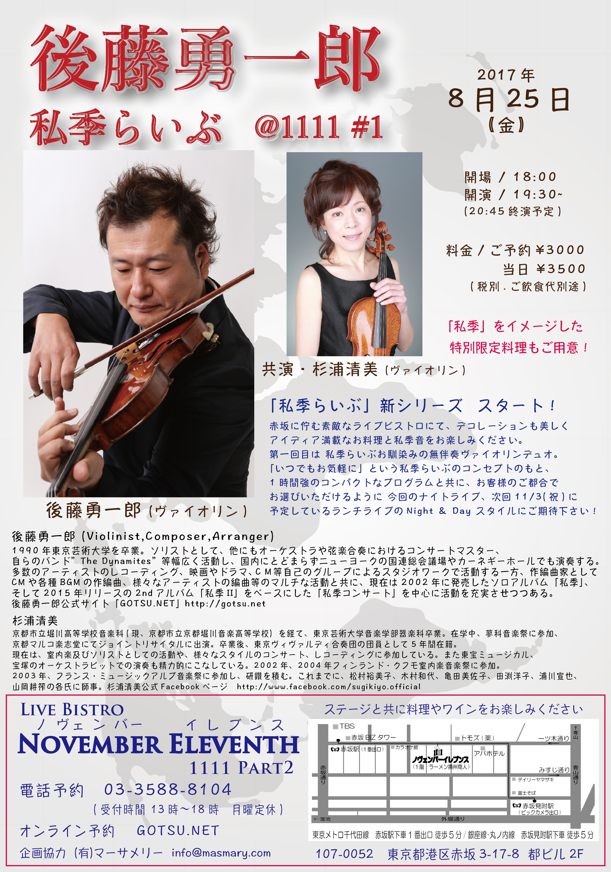

ヴァイオリンの可能性を引き出すヴァイオリニスト後藤勇一郎さん。November Eleventh に初登場! 8月２５日（金）！

ヴァイオリニストとして、作編曲家として分野を超えてご活躍の後藤勇一郎さんが、
赤坂 November-Eleventh Part 2 1111で「私季らいぶ」の新シリーズをスタート！
8月２５日に開催されるライブについて早速お話をお伺いいたしました。

まずは、ご出演にいたるご縁から

マーサメリー（以下M）:後藤さん、こんにちは。初めてご一緒させて頂いた時から数えると、かれこれ20数年になりますね。今年思いがけずにまた繋がったこのご縁に、感謝いたします。
後藤勇一郎さん（以下G）： こちらこそ、懲りずに忘れずに気に留めていただき、そしてお声がけいただいた事が嬉しく、心から感謝申し上げます。

M2: 確か、武道館でのイベントでした。
G2:そうですね。阪神大震災の義援コンサートという事、また私が学生時代に聴いていた日本のアーティストさんの一人という事もあって、脳裏に深く刻まれています。

M3: 後藤さんは今まで、山下達郎さん、坂本龍一さん、佐野元春さん、久石譲さんや名だたるオーケストラでのコンサート・マスターなどなど、クラシックからポップス、ロックと分野を超えて豊富な経験をお持ちですが、「これは面白かった！」など印象に残るお仕事は？
G3: 参加させていただいたセッションの全てが興味深く、面白いものばかりでしたが、ポップスの分野としては、これまた自分が学生時代に欠かさず聴いていた某FM局の「サウンドストリート」という番組のDJをされていたアーティストさん全てと、レコーディングやステージ等何らかの形でご一緒させていただいたというのが印象に残っています。

M4:サウンドストリート！あぁ、懐かしい！！月曜日は佐野元春さん、火曜日は坂本龍一さん、水曜日は甲斐よしひろさん。山下達郎さんや音楽評論家の渋谷陽一さんらもDJをされていた伝説の名番組でした。私も欠かさず聴いておりました。当時はラジカセで録音（笑）。佐野元春さんは洋楽を系統立てて紹介してくださっていましたね。
G4：ラジカセで録音（笑）私はその上を行くラテカセでした。死語ですね。マーサメリーさんとの出会いはまさしく月曜日の佐野さんですが、この番組のアーティストさんは皆さん音楽家として尊敬できるアーティストさんであり、実際レコーディングセッション等でお会いして、DJされている雰囲気と寸分違わないお人柄に感激し、中でも佐野さんはその後TVの収録でもお会いし、そのお話の仕方が番組でのDJっぷりと全く同じで（笑）さらに感激したのを覚えています。

新シリーズ「私季らいぶ」について

M5: さて、8月25日に第一回目を迎える新シリーズ「私季らいぶ」よろしくお願いいたします！
G5:自身の活動は全て「私季」というキーワードの上に存在し、基本は私季コンサートで、アカデミックで一般的なヴァイオリンとピアノのデュオで演奏していますが、中にはとても素敵な場所でありながらピアノがないというところもあり、またヴァイオリンという一見敷居が高く見えるクラシック楽器でありながら、人間の声にも近い表現力を持つこの楽器を「いつでも気軽に」というコンセプトのもと、ピアノがなくても無伴奏ヴァイオリンであったり、無伴奏ヴァイオリンデュオ、ギターとのデュオ、はたまたCDカラオケを駆使しての独奏等、気軽にコンパクトなプログラムでお届けするのがこの「私季らいぶ」のコンセプトです。今までは鎌倉や福岡等、地方都市を中心に楽器一丁担いでという感じで飛び回っていましたが、自身のバンド「The Dynamites」以来となる都心の真ん中での私季らいぶ、もともと東京での私季コンサートのお客様もこういったお食事をしながら演奏を聴くというスタイルに興味がある方も多いので、おなじみのファンの皆様を始め、新たな出会いも期待してお集まりいただける事を楽しみにしています。

M5: お食事は、後藤さんのライブをイメージした特別限定料理をご用意いたします！
シェフが腕をふるいますよ！！お楽しみにしていてくださいね！！
G5:私季をキーワードにとお願いしている事もあってとても楽しみですし、ご来場頂く皆様には私季音と共に私季を味覚でも感じていただければと思います。

M6:「私季らいぶ」の「らいぶ」がひらがなっていいですネ。
G6: こだわりです。日本の四季の素晴らしさを自身で感じるのが私季、それを表現するのが私季音、日本語へのこだわりが強く、らいぶをあえてひらがなにする事によってより季節感を感じていただければという思いです。

M7: この新シリーズは、Night & Day スタイルで開催されることも特徴のひとつです。
第一回目は、Night Live。第二回目の11月3日（金・祝）は、Lunch Live。
夜と昼とでは随分と雰囲気が違う赤坂ですが、たくさんの引き出しをお持ちの後藤さんのヴァイオリンが、どのように表情を変えていかれるか、大変楽しみです。
G7:この夜と昼を交互にというアイディアはマーサメリーさんのものですが、自身が私季らいぶで掲げる「いつでも気軽に」というコンセプトにまさしくぴったりのスタイルだと思い、即答させていただきました。普段の私季コンサートはピアノとヴァイオリンというスタイルで確立されていますが、この私季らいぶはピアノがないところでも演奏する機会がある事から、今回第一回目の無伴奏ヴァイオリンデュオを中心に、私の大切な音楽仲間である某ギタリストとのデュオ、そしてこの「1111」には幸運にも電子ピアノが置いてあるので、普段のコンサートスタイルであるピアノとのデュオも可能ですし、極め付けは無伴奏ヴァイオリン、つまり一人だけでの演奏も予定しています。こうして時間帯の幅だけでなく演奏形態の幅を持たせて、様々な表情を音で表現していくつもりです。

M8: 後藤さん、ここは直感でお答え下さい。(^^) ご自身のヴァイオリンを色で例えると、今は何色？
G8: 非常に難しい質問ですが「赤みの強い七色」じゃダメでしょうか（笑）
M: バッチリです！！（笑）

M9: 座右の銘は？
G9: ありきたりですが「継続は力なり」（笑）その一心で私季音活動を続けてきています。時々めげそうになりますが、その継続力が今回の「私季らいぶ@1111」につながっているかと自負しています。

M10: お客様にメッセージをお願いします！
G10:前述の私季らいぶにおけるコンセプトでもお話しした通り、気軽に美味しいお料理と私季音を楽しんでいただければと思います。これを機に私季音をより多くの方に感じていただければ嬉しく思います。

様々な演奏スタイルをお持ちの後藤勇一郎さん、もっともっと魅力があるはず！！

今後の展開を楽しみにしております！
ありがとうございました！！
0825 に 1111 #1で！！！

お問い合わせ マーサメリー info@masmary.com

